**项目开题报告与计划**

软工2班21组

**修订历史记录**

|  |  |  |  |
| --- | --- | --- | --- |
| **日期** | **版本** | **描述** | **作者** |
| **2021/5/27** | **<1.0>** | **确定项目目的、考察所需资源、制订项目计划** | **组内全体成员** |
|  |  |  |  |
|  |  |  |  |
|  |  |  |  |
|  |  |  |  |

目录

1、项目介绍 4

2、组织架构与角色安排 4

3、 资源需求：物力资源需求、人力资源需求 6

4、 时间里程碑计划 6

5、交付物： 7

# 1、项目介绍

在现代校园生活中，宿舍是或不可却的组成部分。然而随着当代大学宿舍规模的不断扩充，以往的宿舍管理模式——通过纸质材料记录学生信息、宿舍信息，因为数据量加大、工作人员数目不足等原因，已经不再适用。

所以我们提出了一种解决方案——宿舍管理系统，利用软件技术将宿舍问题简单化，易于宿舍管理员与同学们的交流、学生与学校的沟通，同时统计有关宿舍的一切信息（诸如学生信息、宿舍信息、楼栋信息此类），并保证数据存储的持久性与正确性，从而达到将宿舍管理简单化的最终目的。

# 2、组织架构与角色安排

|  |  |  |
| --- | --- | --- |
| 角色 | 职责 | 承担角色人员 |
| 项目经理 | 项目经理分配资源，确定优先顺序，协调与老师阶段性汇报，让项目团队专注于正确的目标。项目经理也需建立了一套规则来确保项目工件的完整性和质量。 | 林凯迪 |
| 系统需求分析人员 | 系统需求分析人员通过概述和界定被建模的需求来领导和协调需求用例建模。例如，确定存在哪些需求参与者和业务用例以及它们如何交互。 | 李昊轩、欧梓彦 |
| 系统架构设计人员 | 系统架构设计人员在整个项目中领导和协调技术活动，为每个架构视图建立总体结构：视图的分解、元素的分组以及这些主要分组之间的接口。 | 侯斯扬、廖世晖 |
| 系统详细设计人员 | 系统详细设计人员定义一个或多个类的职责、操作、属性和关系，并确定如何根据实现环境调整这些类。此外，设计者可能负责一个或多个设计包或设计子系统，包括包或子系统拥有的任何类。 | 廖世晖、侯斯扬 |
| 系统编码人员 | 系统编码人员负责将已设计成功的设计模型，实现成代码，完成系统的功能。 | 欧梓彦、廖霞强 |
| 系统测试人员 | 系统测试人员负责执行测试，包括测试设置和执行，评估测试执行和错误恢复，评估测试结果并记录已识别的缺陷。 | 廖霞强、林凯迪 |
| 系统配置管理人员 | 系统配置管理人员负责构造配置管理过程中的所有工作，包括了解本组织的现有开发、管理现状，选择配置管理工具，制订配置管理规范，安排试验项目的实施。 | 李昊轩 |

人员配置计划

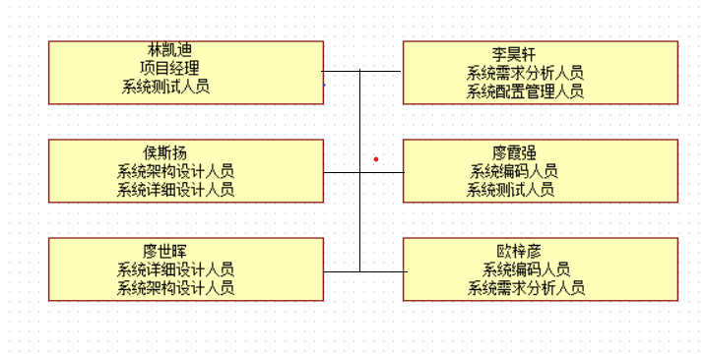

培训计划

目前相关人员均具有相关技能，在阐述阶段将制定互助计划，以帮助不同方面人员互相了解工作情况，加强协同。

# 资源需求：物力资源需求、人力资源需求

物力资源需求：六台用于开发的电脑

人力资源需求：6人，本项目中的参与者皆为人力需求

# 时间里程碑计划

**阶段计划**

各阶段时间线列于下表：

|  |  |
| --- | --- |
| 阶段 | 时间段 |
| 初始阶段 | 13周 |
| 阐述阶段 | 14周 |
| 详细设计阶段 | 15周 |
| 测试阶段 | 16-18周 |

对各个阶段结束的标志描述如下：

|  |  |
| --- | --- |
| 描述 | 里程碑 |
| 初始阶段 | 研究各部分系统需求，并为其制定主要用例，以及之后高级计划。 |
| 阐述阶段 | 汇总更多需求，并进行架构设计。该阶段结束时，上阶段所有的用例都将完成分析并拥有完整的用例实现。将用已有用例测试该阶段设计的架构的可行性 |
| 详细设计阶段 | 分析和设计剩余用例，细化架构方面的设计，并尝试进行1.0测试版本的开发。 |
| 测试阶段 | 完成测试版本开发，设计测试流程，进行测试。将根据测试结果对软件进行细节完善，所有功能都已经实装并能够提供。撰写结题报告。 |

# 5、交付物：

|  |  |
| --- | --- |
| 交付物 | 计划交付时间 |
| 项目开题报告及计划 | 13周 |
| 需求分析文档 | 13周 |
| 系统概要设计文档 | 14周 |
| 系统数据模型 | 14周 |
| 系统详细设计 | 15周 |
| 完整代码 | 18周 |
| 测试分析报告 | 18周 |
| 用户操作手册 | 18周 |